https://viblo.asia/p/quan-ly-log-voi-logstash-elasticsearch-kibana-BAQ3vVj1vbOr
http://lcdung.top/huong-dan-cai-dat-elasticsearch-logstash-va-kibana-elk-stack-tren-centos-7-de-quan-ly-log/
https://www.digitalocean.com/community/tutorials/how-to-install-elasticsearch-logstash-and-kibana-elk-stack-on-ubuntu-14-04
http://blogit.edu.vn/gioi-thieu-ve-logstash/
https://viblo.asia/p/tim-hieu-ve-elasticsearch-MdZkAQMKkox
https://www.slideshare.net/laonap166/h-thng-qun-l-v-phn-tch-log-tp-trung-elk-stack
https://www.digitalocean.com/community/tutorials/how-to-install-linux-apache-mysql-php-lamp-stack-on-ubuntu
https://viblo.asia/p/elasticsearch-3P0lPOngZox

- Sức mạnh của Logstash.
Kết hợp và sắp xếp dữ liệu đầu vào , đầu ra hài hòa , giúp tăng tốc độ tìm kiếm dữ liệu.
Với nhiều plugin hỗ trợ và cộng đồng phát triển lớn.
Hơn 200 plugin có sẵn, cộng với tính linh hoạt của việc tạo và đóng góp của riêng bạn
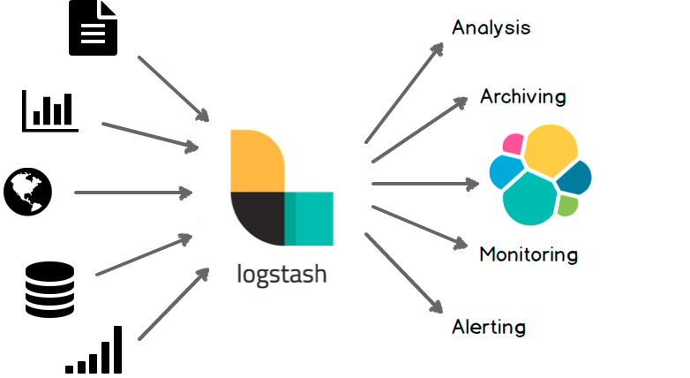
- Logstash data.
Hỗ trợ thu thập nhiều dữ liệu, giúp có thể thống kê chi tiết. Logstash có thể thu thập tất cả dữ liệu ở mọi kích cỡ .
- Xứ lý dữ liệu và ghi nhật ký .
  - ễ dàng thu thập các bảng ghi dữ liệu web của Apache và các bảng ghi của ứng dụng như logj cho Java.

